广东省连州市连州中学2013届高三8月月考语文试题
本试卷共8页，24小题，满分150分。考试用时150分钟。
注意事项：1.答卷前，考生务必用黑色字迹的钢笔或签字笔将自己的班级、姓名、试室、考号、填写在答题卷密封线内。用2B铅笔将姓名、考号和科目信息填涂在答题卡相应位置上。
2.选择题（1-8小题）每小题选出答案后，用2B铅笔把答题卡上对应题目选项的答案信息点涂黑；如需改动，用橡皮擦干净后，再选择其他答案。第12题和第13题的答案写在答题卷上。
3.非选择题必须用黑色字迹的钢笔或签字笔作答，答案必须写在答题卷各题目指定区域内相应位置上；如需改动，先划掉原来的答案，然后再写上新的答案；不准使用铅笔和涂改液。不按以上要求作答的答案无效。
4.作答选做题时，请先用2B铅笔填涂选做题的题组号对应的信息点，再作答。漏涂、错涂、多涂的，答案无效。
5.考生必须保持答题卡和答题卷的整洁。考试结束后，将答题卷和答题卡一并交回。
一、本大题4小题，每小题3分，共12分。
1．下列词语中加点的字，每对读音都不相同的一组是
A．栖息/蹊跷 业绩/污渍 纤维/纤夫
B．缄默/阡陌 酝酿/熨帖 累赘/连累
C．隐瞒/蛮横 要挟/亵渎 埋伏/埋怨
D．哽咽/笑靥 提防/河堤 与其/参与
2.下面语段中画线的词语，使用不恰当的一项是（ ）
两艘中国商船在湄公河金三角水域遭遇袭击，两艘商船上的１３人全部遇难。枪杀事件牵动了国人的心。但正如向来都以变幻莫测面貌示人的金三角一样，案件同样扑朔迷离。一个月来，大家众说纷纭，莫衷一是。10月28日，９名泰国陆军现役军人慑于压力主动向泰国警方投案自首，至此，震惊东南亚的“10.5湄公河惨案”真相呼之欲出。
A.变幻莫测 B.扑朔迷离 C.莫衷一是 D.呼之欲出
3．下列句子中，没有语病的一项是
A．北京奥运会火炬接力的主题是“和谐之旅”，它向世界表达了中国人民对内致力于构建和谐社会，对外努力建设和平繁荣的美好世界。
B．随着科技的发展，一种新型手机已经问世，它使用了太阳能电池，具有指纹识别功能，能耗较低，有光即可充电。
C．我国正在实施公民旅游素质提升工程，在又一个“黄金周”到来之际，每位游客尤其是出境游客应该意识到自己是祖国的“形象大使”。
D．在哈尔滨举办的日本电影周以及后来在我国其他城市陆续上映的几部日本影片，都是近几年日本电影中具有民族特色的作品。
4．根据语境，下列排序最恰当的一项是
说实在的，我没太看过国外的童话书，也不太看文学书。
。 。 。 ，这根本就是我胡乱编造的书，他们还都点头，说：“我也看过，我也看过。” 。
①我有一次参加作家大会，问其他作家在看什么，他们老说一些根本没听过的书，轮到我说的时候，我就说我最近在看《库斯卡娅》
②从那以后我再也不参加作家的聚会了
③我觉得真正的作家就不能看别人写的文章，因为文学创作就是把你对生活的感悟写出来给别人看，和别人共享
④别人写的是别人的生活，你一看到就不由自主地模仿，到你这儿就成二手货了
⑤当作家的看生活就行了
A．①④⑤②③ B．①③④⑤② C．③①④⑤② D．③④⑤①②
二、本大题7小题，共35分
阅读下面的文言文，完成5-9小题
索湘，字巨川，沧州盐山人。开宝六年进士，释褐^{①}郓州司理参军。
齐州有大狱，逮者千五百人，有司不能决，湘受诏按鞫^{②}，事随以白。太平兴国四年，转运使和岘荐其能，迁太仆寺丞，充度支巡官。会诏下东封，与刘蟠同知泰山路转运事。又为河北转运副使。湘经度供馈，以能干闻。
明年，契丹入寇，王师衄^{③}于君子馆，敌兵乘胜据中渡桥，塞土门，将趋镇州。诸将计议未定。湘为田重进划谋，结大阵东行，声言会高阳关兵，敌以为然，即拥众邀我于平虏城。夜二鼓，率兵而南，径入镇阳，据唐河，乘其无备破寨栅。及敌兵觉。悉遁走。端拱二年，选为将作少监。
居无何，有讼其擅易库缣以自用者，坐授膳部员外郎、知相州。时有群盗聚西山下，谋断澶州河桥，入攻磁、相州，援^{④}旗伐鼓，白昼抄劫。邻郡发兵千人捕逐，无敢近。湘择州军得精锐三百人，侦其入境，即掩击而尽擒之。转运使王嗣宗以状闻，诏复旧官。湘以忻州推官石宗道、宪州录事胡则为干职^{⑤}，命以自随，所至州郡，勾检其簿领焉。二人后皆历清要^{⑥}。明年，王超等率师趋乌白池，抵无定河。水源涸绝，军士渴乏。时湘已辇^{⑦}大锹千枚至，令凿井，众赖以济。
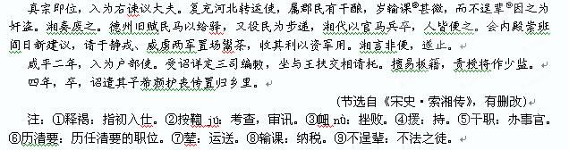
5．对下列句子中加点的词的解释，不正确的一项是 (3分)
A．齐州有大狱 狱：案件
B．与刘蟠同知泰山路转运事 知：掌管
C．即拥众邀我于平虏城 邀：迎候
D．王超等率师趋乌自池 趋：赶赴、前往
6．下列各组句子中，加点词的意义和用法不相同的一组是 (3分)
A． 收其利以资军用 B． 王师衄于君子馆
德州旧赋民马以给驿 即拥众邀我于平虏城
C． 又为河北转运副使 D．夜二鼓，率兵而南
湘为田重迸划谋 即掩击而尽擒之
7．以下各组句子中，全都表明索湘精明干练的一组是 (3分)
①湘受诏按鞫，事随以白 ②结大阵东行，声言会高阳关兵
③谋断澶州河桥，入攻磁、相州 ④侦其入境，即掩击而尽擒之
⑤二人后皆历清要 ⑥收其利以资军用
A．①②④ B．①④⑥ C．②③⑤ D．③⑤⑥
8．下列对原文有关内容的概括和分析，不正确的—项是 (3分)
A．索湘有管理才能，在封禅典礼期间，他掌管供给，以能干闻名；索湘善于出谋划策，镇阳、唐河一役，采用他的声东击西之计，成功捣毁敌营。
B．索湘因全擒盗匪而官复原职。西山脚下，盗匪猖獗，竟连实施追捕的士兵们都心生畏惧，索湘率精兵突袭，生擒这帮盗匪，索湘也因此官复原职。
C．索湘处事务实，积极革除流弊。他任河北转运使时，当地百姓有酿酒的，每年纳税很少，不法之徒因此作奸犯盗，索湘上奏，堵住了这里面的漏洞。
D．索湘爱民，任河北转运使时，纠正了德州滥用民力的做法，受到好评；索湘对自身要求不严，曾先后因侵占公物和为家人谋取私利而遭到处罚。
9．将下列句子翻译为现代汉语。（10分）
（1）居无何，有讼其擅易库缣以自用者，坐授膳部员外郎、知相州。(4分)

（2）侦其入境，即掩击而尽擒之。 (3分)

（3）时湘已辇大锹千枚至，令凿井，众赖以济。(3分)

10．阅读下面的诗歌，然后回答问题。（7分）
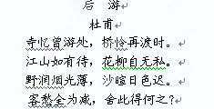
【注】杜甫于上元二年(761)春曾一度到新津，写了《游修觉寺》，第二次即写了这首《后游》。

(1)颈联两句，以时间的推移来分叙二景，是哪两景？请简析。(3分)

(2)前四句回应往日之游而写今日之游，下笔处处生情，作者是如何表现人有意、物有情的?(4分)

11．补写出下列名句名篇中的空缺部分．（任选3题，多选只按前3题计分）（6分）
（1）子曰：“三人行， ___________；择其善者而从之，____________。（《论语》）
（2）_____________，左右流之。_____________，寤寐求之。（《关雎》）
（3）树木丛生，______________。______________，洪波涌起。（曹操《观沧海》）
（4）假舆马者，非利足也，________；假舟楫者，___________，而绝江河。（荀子《劝学》）
三、本大题4小题，共16分。
阅读下面的文字，完成12～15小题。
人 生 的 艺 术 化
朱光潜
①离开人生便无所谓艺术，因为艺术是情趣的表现，而情趣的根源就在人生；反之，离开艺术也便无所谓人生，因为凡是创造和欣赏都是艺术的活动，无创造、无欣赏的人生是一个自相矛盾的名词。
②人生本来就是一种较广义的艺术。每个人的生命史就是他自已的作品。这种作品可以是艺术的，也可以不是艺术的，正犹如同是一种顽石，这个人能把它雕成一座伟大的雕像，而另一个却不能使它“成器”，分别全在性分与修养。知道生活的人就是艺术家，他的生活就是艺术作品。
③过一世生活好比做一篇文章。完美的生活都有上品文章所应有的美点。
④第一，一篇好文章一定是一个完整的有机体，其中全体与部分都息息相关，不能稍有移动或增减。一字一句之中都可以见出全篇精神的贯注。凡是完美的生活都是人格的表现。大而进退取与，小而声音笑貌都没有一件和全人格相冲突。不肯为五斗米折腰向乡里小儿，是陶渊明的生命史中所应有的一段文章，如果他错过这一个小节，便失其为陶渊明。这种生命史才可以使人把它当作一副图画去惊赞，它就是一种艺术的杰作。
⑤其次，“修辞立其诚”是文章的要诀，一首诗或是一篇美文一定是至性深情的流露，存于中然后形于外，不容有丝毫假借。情趣本来是物我交感共鸣的结果。景物变动不居，情趣亦自生生不息。我有我的个性，物也有物的个性，这种个性又随时地秋迁而长发展。毫厘之差，微妙所在。在这种生生不息的情趣中我们可以见出生命的造化。把这种生命流露于语言文字，就是好文章；把它流露于言行风采，就是美满的生命史。
⑥文章忌俗滥，生活也忌俗滥。俗滥就是自己没有本色而蹈袭别人的成规旧矩。西施患心病，常捧心颦眉这是自然的流露，所以愈增其美。东施没有心病，强学捧心颦眉的姿态只能引人嫌恶。在东施便是滥调。滥调起于生命的干枯，也就是虚伪的表现。“虚伪的表现”就是“丑”，克罗齐已经说过。“风行水上，自然成纹”，文章的妙处如此，生活的妙处也是如此。在什么地位，是怎样的人，感到怎样言行风采，叫人一见就觉其谐和完整，这才是艺术的生活。
⑦朱晦庵有一首诗说：“半亩方塘一鉴开，天光云影共徘徊。问渠哪得清如许？为源头活水来。”艺术的生活学是有“源头活水”的生活。俗人迷于名利，与世浮沉，心里没有“天光云影”，就因为没有源头活水。他们的大病是生命的干枯。
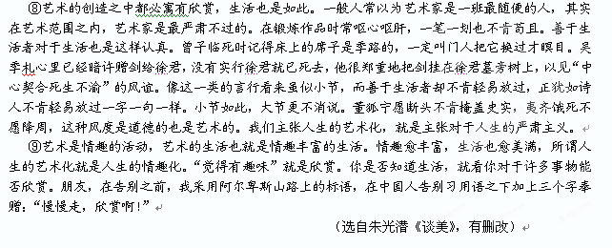
12.下列选项中不符合文意的两项是（ ）
A.人生不能离开艺术，创造和欣赏是艺术的，也是人生的。
B.完美的生活中的小节如果错过了，也不会与全人格相冲突。
C.由变动不居的物与我交感共鸣产生的情趣中我们可以看到生命的造化。
D.俗人迷于名利，与世浮沉，心里没有“天光云影”，这样的生活不是艺术的生活。
E.艺术家在艺术范围之内是最严肃不过的，但是在生活上最为随便。
13.对文中所举事例或引用诗文的作用，解说不正确的一项是（ ）
A.举陶渊明不肯为五斗米折腰向乡里小儿的事例，说明完美的生活都是人格的表现。
B.把西施和东施进行对比，突出生活的妙处在于自然真实。
C.引用朱晦庵的诗，说明艺术的生活是有“源头活水”的生活。
D.举曾子和吴季札的事例，说明艺术家在锻炼作品时常呕心呕肝。
14.联系文意，理解作者在文中结尾处的赠语的含义。（4分）

15.根据文意，我们该如何生活才能实现“人生的艺术化”？（4分）

四、本大题为选考内容的两组试题。每组试题3小题，共15分。
选考内容的两组试题分别为“文学类文本阅读”试题组合“实用类文本阅读”试题组，考生任选一组作答。作答前，务必用2B铅笔在答题卷上填涂与所选试题组对应的信息点；信息点漏涂、错涂、多涂的，答案无效。
（一）文学类文本阅读
阅读下面的文字，完成16～18题。
淡雅百合
枫林
①记得小时候，母亲在院子里种了很多花卉，每到夏季，各种鲜花争芳吐艳，满院飘香。
②我喜欢那一簇簇迎风盛开的山百合。那时的我经常和小伙伴们躲在花丛下捉迷藏；用那些紫色的百合种子穿成“珠珠串”，美美地戴在手上。有时在盛开的花朵上，还可以捉到漂亮的蜻蜓或者蝴蝶。花儿的馨香、翩翩起舞的蝴蝶和孩子们的欢笑声，充盈着院中的每一个角落。那份温馨、那份快乐，幸福着我的童年。望着我们沾满花粉的手臂和笑脸，母亲总会忍俊不禁。并小心拾起那些紫褐色的种子，继续种在花圃里。因为有母亲的精心培育，我家的百合年年花繁叶茂，美丽旖旎。母亲不仅培育了美丽的百合，也把爱花、养花、惜花的情愫遗传给了我，把对花儿的痴情种进了我的灵魂，使之成为成年的我生活中唯一的嗜好。
③百合花又叫夜合花，原产于新疆吐鲁番盆地。自古以来，百合的美，常是诗人墨客吟咏的对象，一般人对它也喜爱有加，无论是栽植于庭园或瓶插于室内，它都散发出一股与众不同的清纯高雅的气息。至于百合名称的由来，则因其根茎由许多白色的鳞片层层环抱，状似白莲，取其“万事随心”、“百年好合”之意。
④我寓所周围的山上生长着许多野生的山百合，“学染淡黄萱草色，几枝带露立风斜”。每年到了百合的花季，你看那红色的花瓣上，点缀着颗颗褐色的笑靥，紫色的花蕊突出于花瓣之外，俏丽的绽放于树下、林间。与庭院中种植的各色百合遥相辉映，芬芳妩媚，香馥悠长。成为我生活中一道亮丽的风景。
⑤我爱百合花，尤为喜爱白色的百合花，也许是它身上美丽、纯洁、脱俗、清馨的气质深深打动着我。你看百合花那绿绿的叶，片片衬托着花枝上白白的花瓣，喇叭形的花朵自然舒展；花无异色，含露低垂；那洁白的百合花，像月下的霜雪，像无瑕疵的白玉，像少女的肌肤，像水洗的胭脂。清新脱俗的百合花散发淡淡的清香，就像婀娜多姿的清秀佳人，如梦似幻，超然脱俗，不染纤尘。
⑥我对百合花是一往情深的。我喜欢她不附庸风雅的品格；喜欢她“天然淡泞好精神”的本色；喜欢她超凡脱俗、矜持含蓄的气质。当你走近百合花丛，便不由自主的沉醉于陆游“芳兰移取通中林，余地何妨种玉簪，更乞两丛香百合，老翁七十尚童心”所描绘的诗意之中。
⑦百合花，尽管羸弱轻柔，却拥有顽强的生命力和激进的灵魂，无论刮风下雨，它都能在墙角一隅淡然的伫立。它不比四君子的刚毅，但却在柔柔的妩媚中有着矜持的顽强和脱俗的清雅。它不为流俗而动，依然保持了原始的简单，一色的白，一心的坚持，一生的自持。尽管人们培植了更多眩目的品种，但它依然无动于衷的坚持着自己，成就了永恒的白色经典，保持了永恒的纯净心空。
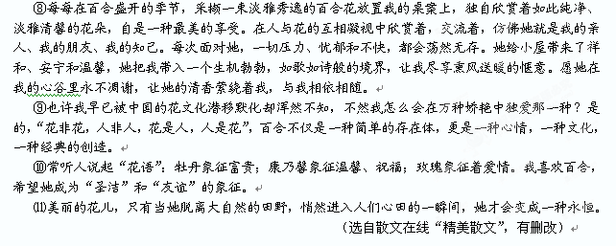16.请联系全文，简要概述百合的特点。（4分）

17.⑤段画线句子使用的是什么修辞手法？请分析其表达效果。（5分）

18.请结合全文，解析文章最后一段话的深刻含义。（6分）

（二）实用类文本阅读
阅读下面的文字，完成19～21题。
学以致用被过于功利化了
向楠
①学以致用，这个原本在大多数人看来毫无问题的观念，最近遭遇不少人挑战。有人指出，我们当前的学以致用观过于功利化，“有没有用”几乎成了衡量学问好坏的标准，使当前缺少真学问与真学术。
②中国青年报社会调查中心通过民意中国网和新浪网，对1130人进行的在线调查结果显示，72．5％的受访者认为当前学以致用观比较流行：73．5％的人认为学以致用被过于功利化了。受访者中，“80后”占39.3％，“70后”占35．5％。
③调查中，受访者对于学以致用观的利弊莫衷一是：29．5％的人认为利大于弊，15．5％的人感觉弊大于利，33．7％的人觉得利弊相当，还有21.3％的人觉得“不好说”。
④今年4月，由20名大陆大学生组成的“西安世园使者团”前往台北市参加“花博会”交流活动。广州媒体人丁晓洁也随团参加此次活动。在台湾大学访问交流时，丁晓洁发现，台大近50个系中，竟有15个系与农学、动物学有关，比如农艺学系、园艺与景观学系、兽医学系、昆虫学系等等。
⑤“台大生命科学院植物标本馆的一名教师告诉我，与大陆年轻人不同，很多台湾年轻人对动植物研究兴趣浓厚，台大农学、动物学等相关专业报考热度非常高，甚至超过就业率和就业质量更好的经济、金融等专业。学生完全是出于兴趣和爱好报考。在他们看来，‘学以致趣’比‘学以致用’更有价值。”丁晓洁说。
⑥不过，一名民意中国网网友认为，学以致用观流行不但不会带来危害，反而适应当前社会实际需求。现在是知识大爆炸时代，每个人的精力有限，只能去学习对自己有用的知识。如果不以“用”作为指导，只会浪费时间，无益于自身发展。
⑦清华大学历史系教授张绪山曾指出，在我国传统文化中占据重要地位的学以致用观具有正、负两方面的影响：从积极方面来讲，它培养国人积极向上的参与观念，赋予国人较多的务实精神；从消极方面来讲，功利性地以“用”为目的，使学术脱离以探求真理为目的的应有轨道。同时，这种观念容易使一切智力活动止步于以实用为特征的技术发明，很少进行形而上的学理探索。近代中国的历史告诉我们，只以实用技术为追求目标是短视的，想要在根本层面上经世救国，需要把精神层面的改造也作为追求的目标。
⑧为何学以致用观越来越流行？调查中，68．1％的受访者认为这是社会功利化的必然结果；59．1％的人觉得是由于“社会人心浮躁，很少有人能静下心来长远思考”。此外，52．4％的人认为原因在于中国人历来重视实用性思维；51．7％的人感觉是由于“学以致用”能给人带来短期、实际的利益；34．1％的人指出，这是受到强调经世致用的传统文化影响。
⑨四川大学符号学与传播学研究中心主任赵毅衡分析，学以致用观流行主要有两方面原因：首先，儒家文化强调“学而优则仕”与“经世致用”，这是学以致用观的直接源头；其次，近代以来，随着国人逐渐认识到“落后就要挨打”，整个社会将关注焦点放在如何尽快把知识用于发展生产力上，“实用”成了学术发展最主要的目的，兴趣、好奇心等其他学习目的受到压制。
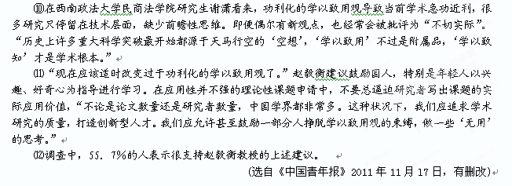
19．结合全文，学以致用过于功利化体现在哪些方面?(4分)

20．这篇新闻调查让人觉得真实可信，是因为作者突出用了两种方法来说明，请简析这两种方法。(5分)

21．联系全文，简析作者的写作意图。(6分)

五、本大题2小题，每小题6分，共12分。
22．阅读以下两则材料，完成后面题目。 (6分)
材料一 教育部近日指出，包括央视在内的全国多家电视台的台标不合规范，如央视台标CCTV是英文缩写，不符合国家语言文字法规要求，需改为汉字。央视则表示该台标非常珍贵，不能更改。
材料二 面对教育部的批评，央视“不可能轻易更改”的回复，有人认为“太过霸气”，“央视敢于叫板的底气，无非还是来自其特殊的地位”。这部分人力挺教育部，认为教育部是为了传统文化而做努力，应该支持。
(1)用一句话概括以上材料所说的现象。(不超过10字)(2分)

(2)针对上面的现象，提出自己的观点并加以简要分析。 (4分)

23.根据下面表内提供的资料，用列数字、作比较的方法，续写句子。 (6分)
某市城东区投资、集资扩大绿地面积情况统计表
年 份 | 政府投资：（万元） | 民间投资(万元)
1990年 | 1200 | 500
2000年 | 2000 | 800
2010年 | 2500 | 1000
1990—2010年，城东区为扩大绿地面积，投资、集资额显著增加，①______ ____。 从投资、集资增长率看，②________ ____________，这说明，③_____________ _______，搞好城市绿化已不再单纯是政府行为了。
六、本大题1小题，60分。
24.阅读下面的材料，根据要求作文。(60分)
2006年11月29日，媒体爆出某贫困大学生的一封信。信中称，有一对曾经资助过他两年的明星母女，在他上大学后停止对他的帮助，原因是认为他不节约，花钱太多。并因为对方曾用“你不如一只宠物狗”的话伤害他，双方从恩人关系反目成仇。
新闻刊登后，引起网民强烈的反响，下面是一些网友的言论：
①网友lingling：我不赞成这样的捐助，因为如此捐助会滋生惰性，人越养越懒。
②网友笑笑：明星母女资助大学生的行动，值得全社会有能力帮助他人的人去学习，对此我比较钦佩。她们应该将爱心进行到底。
③网友哈比：一个人无论他有多少钱，他都没有任何义务去无限期地帮助别人；任何人也没有资格无限制地寻求他人的帮助。
④网友欢欢：作为人，首先要自立自强，努力创造自己最大的人生价值。

上面的材料引发了你怎样的思考？请结合自己的体验与感悟，写一篇文章。要求：①自选角度，自拟标题，自定文体。 ②不少于800字。③不得套作，不得抄袭。
2013届高三级8月月考
语文参考答案

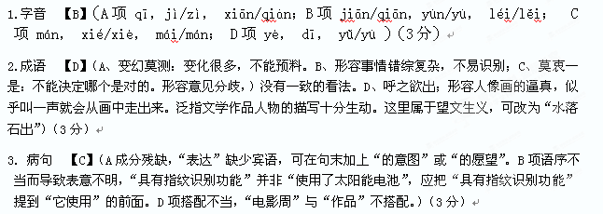4．连贯 【D】（文段开头讲自己的看法，③④⑤是接着讲道理；①②举例子讽刺附庸风雅之徒。）（3分）
5.文言实词 【C】（C项“邀”：拦击、堵截） （3分）
6.文言虚词 【C】（A连词，用来，来，表示目的关系； B介词，在，表处所；C动诃，任用、做/介词，给，替，D连词，表承接） （3分）
7.信息筛选 【A】（③是盗贼所为；⑤是索湘知人善任；⑥是阎日新的建议） （3分）
8.内容归纳 【D】（D项“为家人谋取私利”错误：根据文意，是索湘为他人谋取私利） （3分）
9.翻译 (10分)
(1) 没过多久，有人控告索湘擅自换府库中的缣来供自己使用，索湘获罪而降授为膳部员外郎、相州知州。(“无何”“讼”、“坐”各l分，句意l分) (4分)
(2)侦察到匪盗入境，就突然袭击而全部抓获他们。(“侦”、“尽”各l分，句意l分) (3分)
(3)这时，索湘已经运送一千把大锹到了，下令凿井，大家得以度日。(“济”l分、“大锹千枚”定语后置句式l分，句意l分) (3分)
【参考译文】
索湘，字巨川，沧州盐山人。开宝六年进士，初入仕为郓州司理参军。
齐州有大案，牵连逮捕一千五百人，司法部门不能判决，索湘接受诏令审讯，事情随即得以明白。太平兴国四年，转运使和岘推荐他，升职做太仆寺丞，充任度支巡官。下诏到东岳举行封禅典礼，索湘与刘蟠共同掌管泰山路转运事，又担任河北转运割使。索湘掌管供给，以能干闻名。
第二年，契丹入侵，朝廷的军队在君子馆失败，敌兵乘胜占据中渡桥，堵塞土门，将要赶赴镇州。将领们计议未定，索湘给田重进谋划，集结大队向东行进，声言会合高阳关的军队，敌人认为是这样(上当)，就聚众在平虏城拦截我军。夜里两更时，带领军队往南走，直接进入镇阳，占据唐河，乘敌人没有防备而攻破营寨栅栏。等到敌兵发觉，全部逃走。端拱二年时，选为将作少监。
没过多久，有人控告索湘擅自换府库中的缣来供自己使用，索湘获罪而降授为膳部员外郎、相州知州。当时有群盗聚集在西山下，谋划切断澶州河桥，进攻磁州、相州，扛着旗子敲着大鼓，白天抄掠抢劫；邻州征调士兵一千人去追捕，没有人敢靠近。索湘挑选州军得到精锐的士兵三百人，侦察匪盗入境，突然袭击而全部把他们抓获。转运使王嗣宗把情况上报。下诏恢复索湘过去的官位。索湘让忻州推官石宗道、竞州录事胡则做办事官，命令他们来跟随自己，所到的州县，检查其簿册。两人后来都历任清要的职位。第二年，王超等率领军队赶赴乌白池，到达无定河。无定河水源干涸，军士干渴疲乏。这时，索湘已经运送一千把锹到了，下令凿井，大家得以度日。
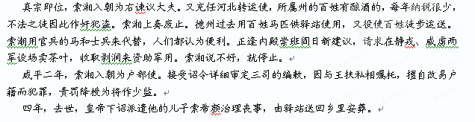10．诗歌鉴赏 （7分）
(1)①晨景、晚景。(1分)②清早薄如轻纱的晨曦，滋润着大地，原野像浸透了酥油；傍晚滞留大地的余晖，迟迟不退，沙地闪闪发光。(2分)(这两句表明时间推移，诗人从早到暮在此，可见流连之久。又从侧面说明景色之美。润字从薄字看出，喧字从迟字看出，写景极细)
(2)①人有意：寺和桥都是曾游之地，“忆”“怜”点出诗人对再游之地的爱怜之情，将“寺”“桥”两字提到句首，突出了游览之地，加深了情感。(2分)②物有情：额联运用拟人手法。自从上次游览了之后，美好的江山也好像在那儿“忆”着我，“等待”我的再游：花也绽放笑脸，柳也扭柔腰，无私地奉献着自己的一切，欢迎我再次登临。仿佛江山花柳都在等待着作者，奉献自己的美。(2分)
11．默写 （6分）（每空1分，有错别字该空不得分，多选的按前三题计分，共6分。）
（1）必有我师焉；其不善者而改之。（2）参差荇菜；窈窕淑女。（3）百草丰茂；秋风萧瑟。（4）而致千里；非能水也。
三、论述类（16分）
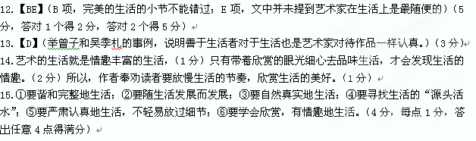四、选做题（15分）
信息点漏涂、错涂、多涂的，答案无效。
（一）文学类文本阅读
16.①美丽、芬芳、妩媚；②清纯高雅（超凡脱俗、不附庸风雅、天然淡泞）、矜持含蓄；③羸弱轻柔却具有顽强的生命力和激进的灵魂。（答对一点1分，两点2分，三点4分）
17.比喻（博喻）。（1分）作者连用四个喻体形象写出百合花的美丽，“月下的霜雪”从整体上写出花朵颜色的乳白、朦胧幽雅的特点：用“无瑕疵的白玉”描写花色的纯然无瑕；用“像少女的肌肤”写出花的柔嫩；用“像水洗的胭脂”写出花的清新妩媚。（每一个喻体的作用1分）
18.自然的事物，只有融入人的生活，才更具魅力。（2分）本文分别叙写了百合花给我的童年带来幸福；百合的优秀品格陶冶了我的性情；百合给我带来了祥和、安宁和温馨；百合在传统文化中具有“万事随心”“百年好合”等象征意义。（四点中任意两点1分，2分）所以，百合已由一种简单的存在体，走进了人的心田，走进了文化，成了经典，具有了新的生命力和价值，表达了作者对百合的赞美之情。（2分）
（二）实用类文本阅读
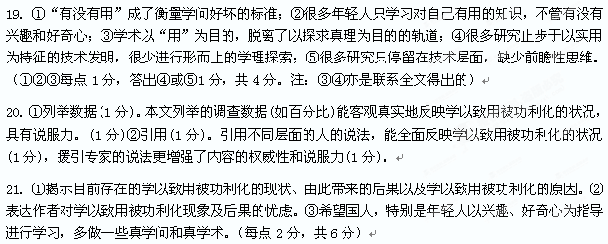
五、语用题（每小题6分，共12分）
22.
(1)央视台标引起争议(或“央视台标要不要改”)(2分)
(2)示例一：“CCTV”早已深入人心。(2分)首先，CCTV多年来作为央视的标识，早已为国人乃至世界所认同，本身就具有非凡的文化意义，其品牌价值对央视、甚至是对国家而言，都是一笔巨大的财富。其次，央视还肩负着对国外宣传的重任，如果改成中文，肯定会给关心中国的外国朋友造成不便。(2分)
示例二：“CCTV”没有中国味。(2分)首先，作为汉语载体的方块形的汉字，沿用五千多年，这在世界上是独一无二的，是最具有中国味的。其次，汉字已经作为一种国家标准，它是国家形象的标志，央视是中国影响最大的媒体，肩负着张扬我们文化自信的社会责任。(2分)
23.①政府和民间投资分别增加1300万和500万。②政府和民间投资分别增加2.08倍和2倍。③群众的环保意识不断增强。（每空各2分）

六、作文（60分）
24.（60分）
等级评分标准
基  础  等  级  50  分 | 内  容  25  分 | 一等(25—21) | 二等(20—16) | 三等(15—11) | 四等(10—0)
基  础  等  级  50  分 | 内  容  25  分 | 符合题意  中心突出  内容充实  感情真挚 | 符合题意  中心明确  内容较充实  感情真实 | 基本符合题意  中心基本明确  内容单薄  感情基本真实 | 偏离题意  中心不明或立意不当  没有什么内容  感情虚假
基  础  等  级  50  分 | 表  达  25  分 | 一等(25—21) | 二等(20—16) | 三等(15—11) | 四等(10—0)
基  础  等  级  50  分 | 表  达  25  分 | 符合文体要求  结构严谨  语言流畅  书写工整 | 符合文体要求  结构完整  语言通顺  字体较工整 | 基本符合文体要求  结构基本完整  语言基本通顺  书写潦草 | 不符合文体要求  结构混乱  语言不通顺，语病多  字迹难辨
 |  | 一等(10—8) | 二等(7—6) | 三等(5—3) | 四等(2—0)
发  展  等  级  10  分 |  | 立意深刻  材料丰富  语言有文采  见解、构思新颖 | 立意较深刻  材料较丰富  语言较有文采  见解、构思较新颖 | 立意略显深刻  材料略显丰富  文句略显表现力  见解、构思略有新意 | 个别语句有深意  个别例子较好  个别语句较精彩  个别地方有新意

【解析】从立意上看，此题可以有多个角度。如学生可以写人要自立自强，不要依赖别人，不能无限制地寻求他人的帮助；也可以写我们要从物质上帮助确实有困难的人，但也要从精神上引导他们树立正确的人生观；还可以写别人帮助我们时，我们是需要学会感恩的，别人伤害了我们，我们要努力忘掉。当然，还可以写其他的看法，但一定要在有关明星资助大学生引发的纷争这一材料范围内，符合道德准则，思想健康。
此题关注了学生的心灵，在引导学生思考人生，增强人格修养，树立正确的人生观，价值观方面起到良好的导向作用。

